Прайс-лист на платные медицинские услуги, не входящие в территориальную программу ОМС, оказываемые за счет средств организации ,предприятий и личных средств граждан в ГБУЗ "ВФД г.Златоуст"
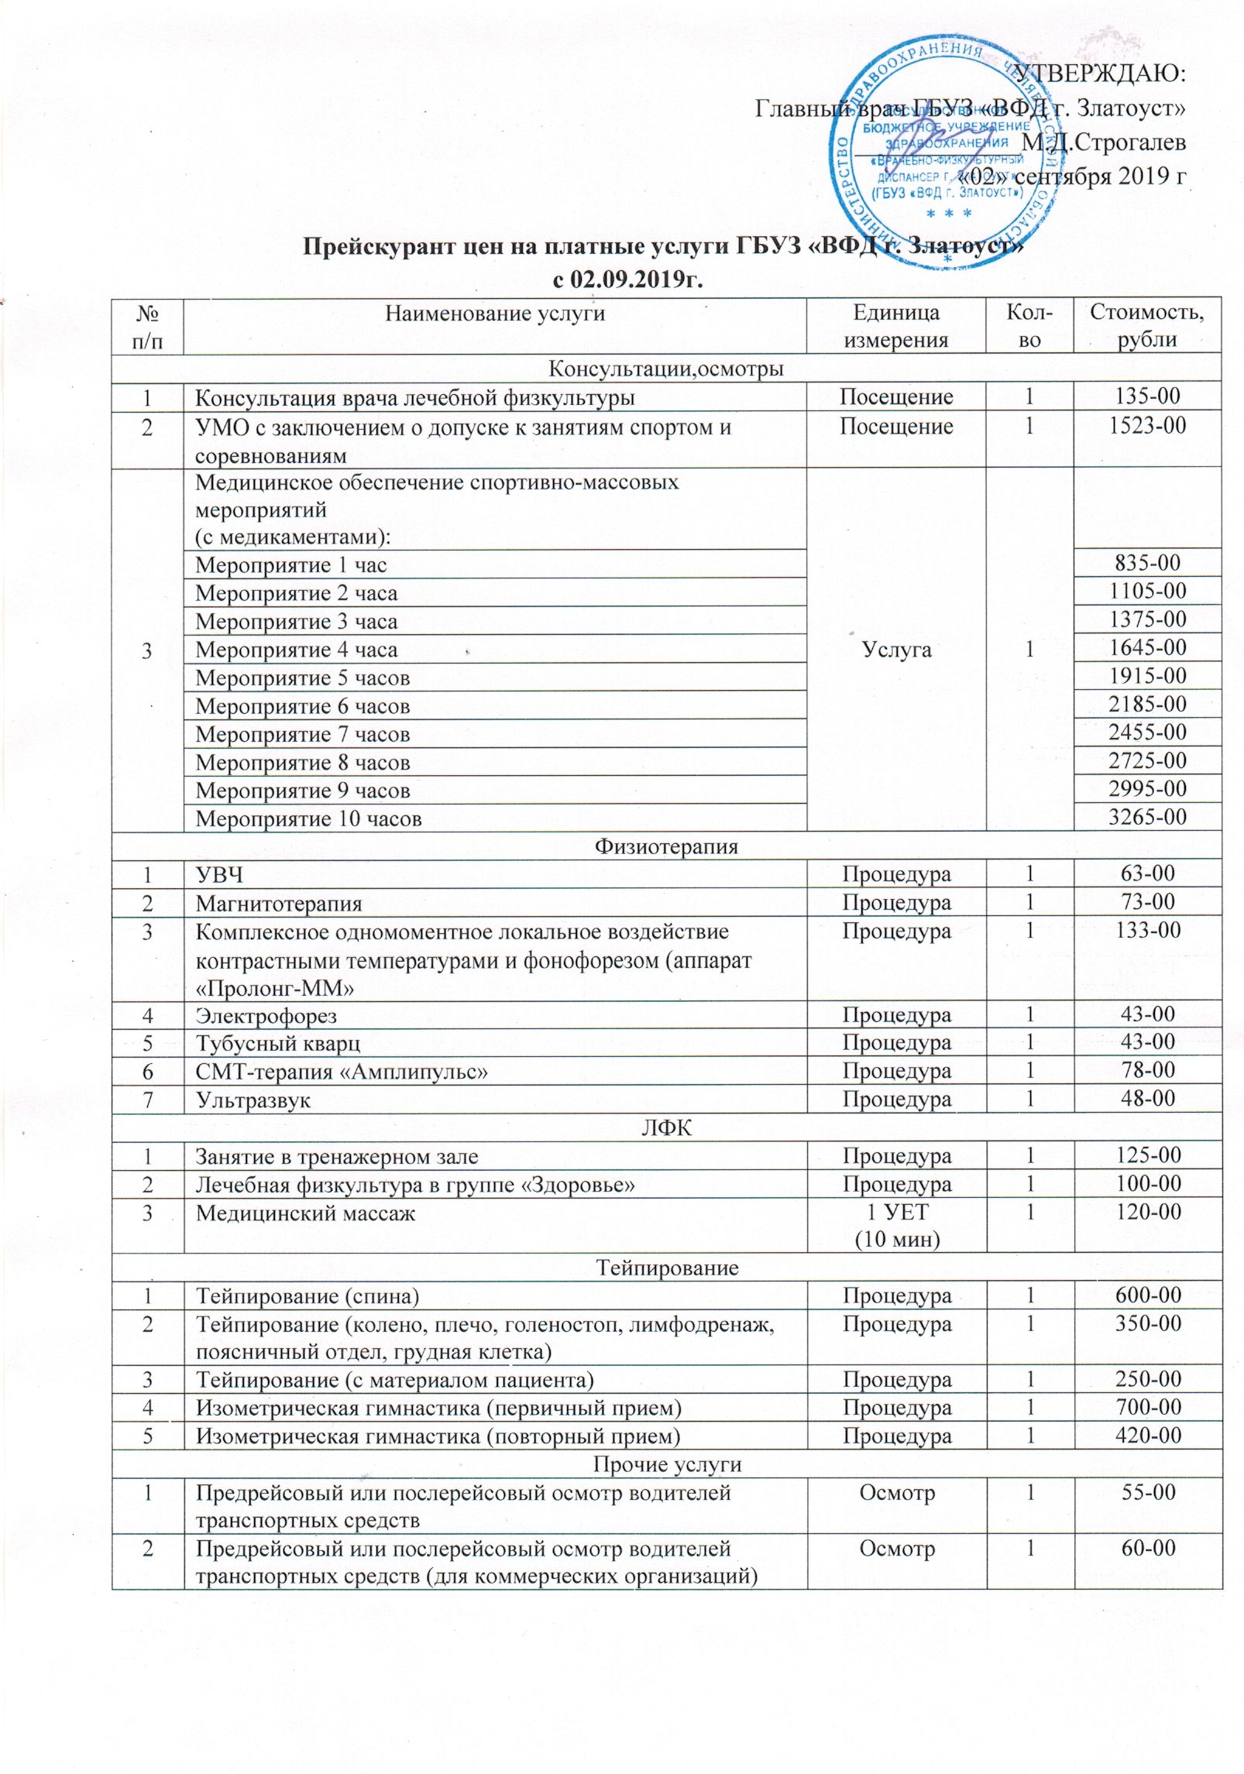
Медицинская деятельность осуществляется на основании лицензии №ЛО-74-01-001617 от 29 июня 2012г.
Все медицинские услуги, в МБЛПУЗ «ВФД», оказывают квалифицированные специалисты имеющие сертификаты
Королёва Г.М. инструктор-методист, образование - высшее,
Юшманова В.М. инструктор ЛФК, фельдшер, образование средне специальное.
Маркина Ю.В. .-инструктор методист, образование – высшее
Богданова О.Н. –инструктор ЛФК, образование средне специальное
Нигаметьянову Е.В.. медицинская сестра по физиотерапии, образование- средне специальное.
Провоторова М.В. медицинская сестра по массажу, образование – среднее специальное.
Селиверстова Е.В. медицинская сестра по массажу, образование – среднее специальное.
Маляренко В.А. медицинская сестра, образование- средне специальное

